KAUNO TECHNOLOGIJOS UNIVERSITETAS

pROGRAMų inžinerijos KATEDRA

Modulis „Tiriamasis projektas 1“

Vartotojo patirties ir grafinės sąsajos analizės sitema
Projektavimo metodologijos ir technologijų analizė

Vadovas:…………………………
Prof. Rytis Maskeliūnas

Užsakovas:………………………
-

Autorius:…………………………
IFM-8/2 gr. stud.
Marius Ambrazevičius
2018 11 29

KAUNAS, 2018

Turinys

1. Įvadas 3
2. Tikslas 3
3. Egzistuojantys sprendimai 3
1. “Neural network-based approach for user experience assessment” 4
2. „Neocognitron“ 4
3. “Convolutional neural network” 6
4. “Fully Convolutional Networks for Semantic Segmentation” 7
4. Įgyvendinimo problemos 8
1. Elementų atpažinimas 8
2. Elementų išdėstymo modelių klasifikavimas 10
5. Išvados 11
Terminų ir santraukų žodynas 12
Literatūra 12

Įvadas
Dokumentas yra Programų sistemų inžinerijos magistrantūros disciplinos „Tiriamasis projektas 1“ („Vartotojo patirties ir grafinės sąsajos analizės sistema”) ataskaita. Dokumento tikslas apibūdinti tyrimo tikslus, apibendrinti atliktą literatūros analizę, pasirengti projekto reikalavimų specifikavimui, projektavimui, susipažinti su užsakymo taikymo sritimi, pasauliniais pasiekimais taikomojoje srityje.
Palyginus su 1995 kai internetą turėjo vos 1% žmonių populiacijos, 2018 internete pasiekia 40% vartotojų, yra begalės svetainių, su vis daugiau atsirandant kiekvieną dieną, šiais laikais jeigu užsiimi bet kokiu verslu privalai turėti interneto svetainę. Keliaujant toliau, šie skaičiai tik augs, internetas pasiekiamas ir naudojamas vis daugiau žmonių, taip pat, jisai keičiasi atsirandant vis naujoms tendencijoms kiekvieną dieną. Atitikti šias tendencijas ir tikti didesnei daliai potencialių vartotojų yra nemažas darbas ir šios sistemos tikslas yra kažkiek to darbo automatizuoti.
Raktiniai žodžiai: Neuroniniai tinklai, Vartotojo patirtis, Grafinė sąsaja
Keywords: Neural networks, User experience, User interface

Tikslas
- Pagal apmokymus atpažinti dažnai naudojamus grafinės vartotojo sąsajos elementus (prisijungimo langai, centriniai teksto langai, menių juostos, pagrindiniai paveiksliukai (Hero images) ir kiti),
- Klasifikuoti šių elementų išdėstymo modelius,
- Analizuoti tiriamo vaizdo nuokrypius nuo įvairių klasifikuotų modelių.
Projekto metu įgyvendinus šiuos tikslus ir atlikus atitinkamus neuroninio tinklo apmokymus, turėsime sistemą gebančią priimti iš vartotojo grafinės sąsajos nuotraukas, atpažinti joje matomus elementus, klasifikuoti jų išdėstymo modelį ir palyginti jį su kitais užsaugotais modeliais.

Egzistuojantys sprendimai
Neuroniniai tinklai yra sena sritis neseniai įgijusi pagreitį, nors visos algoritmų technologijų pažangos įvyko jau 1980 ir 1990 metais, kas nuo tada pasikeitė tai, kad „kompiuterių mokslininkai pagaliau gali naudotis skaičiavimo galia ir milžiniškais kiekiais lengvai pasiekiamų duomenų“ (Parloff, 2016). Rinka sparčiai auga „Google 2012 metais turėjo 2 gilaus mokymosi projektus, šiai dienai jų turi daugiau nei 1000, pagal Google spaudos atstovą“ (Parloff, 2016), tačiau nors jau didelės kompanijos rengia daug projektu, šiuo metu nėra labai daug rinkoje esančių ir paprastam vartotojui pasiekiamų produktų. Žemiau pateikiami su tema susiję darbai.

“Neural network-based approach for user experience assessment”
2012 metais grupė studentų pasinaudojo neuroninių tinklų technologijomis išanalizuoti vartotojo patirtį. Ši grupė atliko detalų tyrimą prieš tai siūlytų vartotojo patirties analizės metodų, kurie siūlo įvairius ekonometrinius būdus ištirti vartotojo patyrimo priklausomybę nuo vartojo grafines sąsajos elementų atributų. Šie studentai nusprendė: „Tačiau, šie metodai reikalauja didelių rėžių ribojančių sprendimų, spėjimų ir vertinimų, kurios turi didelį poveikį analizės rezultatams.“ (A neural network-based approach for user experience assessment, 2015). Taigi vietoje deterministinių funkcijų nuspręstą atliktų tyrimų rezultatus apdoroti neuroniniu tinklu. Tyrimo metu naudoti du neuroniniai tinklai, kurie naudojo skirtingus kiekių segmentų ir buvo apmokomi skirtingais paruoštais duomenimis. Atlikto projekto metu pastebėta, kad neuroniniai tinklai gražina gerus rezultatus ir tai galima susieti su tuo, jog neuroninių tinklų siūlomi metodai gali labai gerai tvarkytis su užduotimis, turinčiomis didelį kiekį netiesiškumo duomenyse.

„Neocognitron“
Kunihiko Fukushima – pasiūlytas išplėtimas jo pačio darbo (Cognitron: a self-organizing multilayered neural network, 1975), paremtas informacija atrasta Hubel ir Wiesel darbe (Receptive fields, binocular interaction and functional architecture in the cat's visual cortex, 1962). „Neocognitron“ – tikslas panaikinti senesnių modelių problemą: jie visi nesugeba susitvarkyti su poslinkiais ir distorcijomis – atpažintas objektas skirtingose vietose nuotraukos nėra klasifikuojamas kaip tas pats objektas.
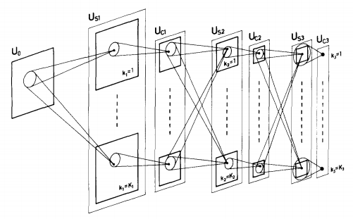
pav. 1 Neocognitron tinklo architektūra
Tinklas sudarytas iš sluoksniu laikančių S elementus – kurie rodo paprastų ląstelių charakteristikas ir C elementus – kurie rodo sudėtingesnių ląstelių charakteristikas. Įvedimai įeinantys į S elementus yra modifikuojami ir suteikia tinklui gebėjimą mokintis. Tinklas geba pats mokintis ir nuolatos jam teikiant susijusių stimulų modelius išmokina paskutinio sluoksnio C elementus reaguoti tik į panašaus modelio įvestis.
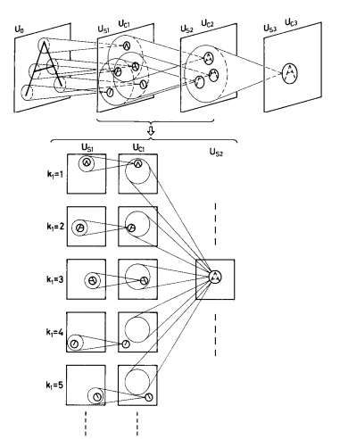
pav. 2 Neocognitron tinklo veikimo pavyzdys
S elementų sluoksnis Us1 laiko masyvą ištraukianti ypatybes atspindinčias „A“ pavidalą, kadangi „A“ pavidalas viršūnėje geriausiai reprezentuoja aptinkama modelį, tai ta plokštuma gražiną didelį kiekį taškų. Tolimesnis C elementų sluoksnis yra susietas su prieš tai einančiu S elementų sluoksniu apskritimo zonoje ir jis aktyvuojasi jeigu bent vienas S elementas gražina didelį kiekį taškų ir dėl to C elementas aktyvuojasi kai „A“ pavidalo forma yra aptinkama bet kokioje jo vietoje (Neocognitron: A Self-Organizing Neural Network Model for a Mechanism of Visual Pattern Recognition, 1982).

“Convolutional neural network”
Objektų atpažinimui dažniausiai naudojamas neuroninių tinklų šablonas yra Konvoliucinis tinklas – tinklas sujungiantis tris architektūrines idėjas užtikrinti poslinkio, mastelio ir iškraipymo nesikeitimui: lokalūs imlus laukai, svorių dalijimasis (arba jų replikavimas) ir erdvinis „subsamplinimas“ (nuotraukos dydžio mažinimas naikinant informacija) ( Object Recognition with Gradient-Based Learning, 1999).
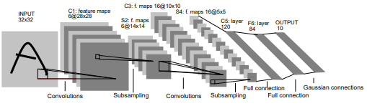
pav. 3 LeNet-5 konvoliucinio tinklo architektūra
Įvesties plokštuma priima normalizuota ir centruotą nuotrauką. Tolimesni sluoksniai priima įvestį iš prieš jį buvusio sluoksnio aibės mazgų. Su lokaliais imliais laukais, neuronai išmoksta pažinti raktinius vaizdines ypatybes. Tolimesni sluoksniai jungia praeituose sluoksniuose atpažintas ypatybes į vis didesnį vaizdą. Papildomai, kadangi ypatybių atpažinimas toje pačioje plokštumoje, ant to pačio paveikslėlio yra tikėtinas būti toksai pat efektyvus, plokštumos gali turėti identiškus svorius. Rinkinys išvesčių iš mazgų esančių konkrečioje plokštumoje vadinamas ypatybių žemėlapiu (angl. feature map). Mazgai viename ypatybių žemėlapyje atlieka tas pačias operacijas skirtingose nuotraukos vietose. Pilnas sluoksnis susideda iš keleto ypatybių žemėlapiu, kurie naudoja skirtingus svorius. Tolimesni sluoksniai priima prieš tai buvusio sluoksnio plokštumos lauko mazgų išvestis (lokalų imlų lauką) ir jas aproksimuoja pagal savo koeficientus, ši operacija yra ekvivalentinė konvoliucijai ( Object Recognition with Gradient-Based Learning, 1999).

“Fully Convolutional Networks for Semantic Segmentation”
Berkeley universiteto studentai siūlo išplėsti CNN tinklą – jo paskutinius, plokščius, pilnai sujungtus sluoksnius (angl. fully connected layers), kurie atsakingi už rezultatų klasifikavimą vektorine išvestimi, paversti į trijų dimensijų sluoksnius. 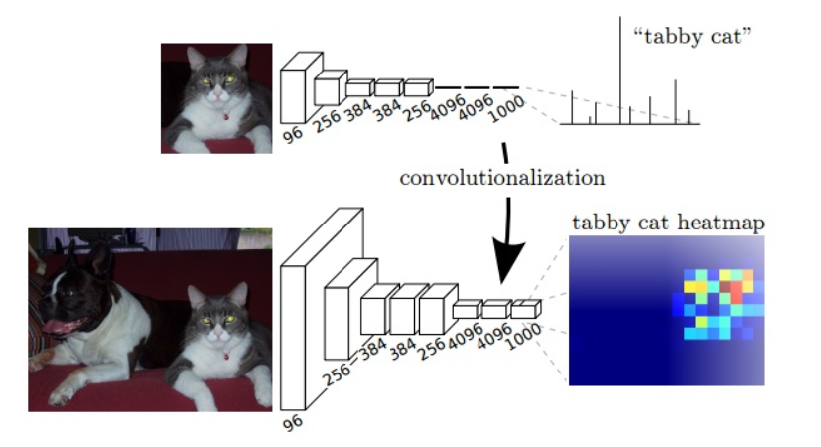
pav. 4 CNN pavertimas į FCN
Kaip matome šituo išplėtimu vietoje išvesties laikančios vektorių su klasifikacijų vertėmis, gaunama šilumos schema (angl. heatmap), rodanti kuris segmentas atvaizduoja kurią klasifikaciją. Galimi šio neuroninio tinklo implementacijos rezultatai:
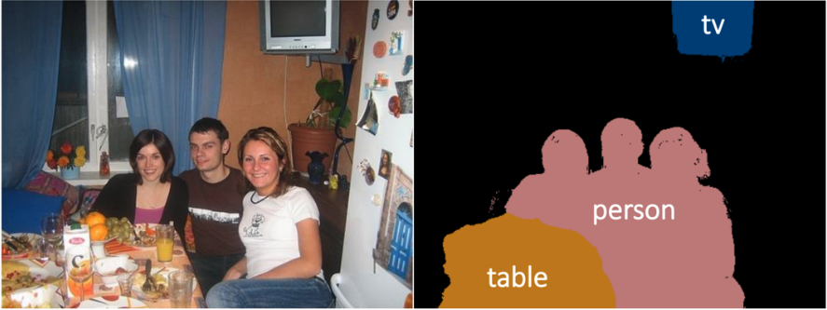
pav. 5 FCN tinklo rezultatų pavyzdys
(Fully Convolutional Networks for Semantic Segmentation, 2015)

Įgyvendinimo problemos
Realizuoti bet kokią sistemą naudojančia neuroninių tinklų technologiją yra problematiška, jeigu nuspręsta technologijos funkciją realizuoti ne deterministiniais sprendimais. Sistemos realizacija susiduria su keletu pagrindiniu įgyvendinimo problemų – kaip atpažinti elementus, kaip atpažinti elementų išdėstymą, norint jį klasifikuoti kaip atskirą išdėstymo modelį.

Elementų atpažinimas
Elementų atpažinimas susideda iš kelių mažesnių problemų: reikia surasti visus elementus nuotraukoje ir tada juos klasifikuoti kaip specifinius elementus. „Kompiuterių matymas“ yra aktuali ir plačiai išstudijuota problema neuroninių tinklų srityje. Pagrindinis šios problemos modelis yra sudarytas iš 3 komponentų:
- skirstytojo (angl. segmenter) – jo rolė surasti visas vietas turinčias ypatybes,
- ypatybių ekstraktorius (angl. feature extractor) – jo rolė surinkti svarbia informacija ir pašalinti nereikalingas detales,
- klasifikatoriaus (angl. classifyer) – jo rolė klasifikuoti ypatybių reprezentacijas į kategorijas.
Yra 3 metodai pagrindiniai klasifikavimui:
  - šablonų lyginimas (angl. template matching) – lygina ypatybes su klasių šablonų reprezentacijomis,
  - generatyviniai metodai (angl. generative methods) – naudoja tikimybių tankumo modelį kiekvienai klasei ir parenka klasę su didžiausia tikimybę sugeneruoti tikrinamos ypatybės reprezentacija,
  - diskriminuojantys modeliai (anlg. discriminative models) – suskaičiuojama diskriminuojanti funkcija, tiesiogiai pateikianti vertinimą kiekvienai klasei.
Šie klasifikavimo metodai naudojasi primityvia informacija ir vietoje tvarkymosi su daugeliu kintamųjų, pasikliauja paprastomis prielaidomis apie ateinančia informacija. Todėl daugeliui jų idealiausiu atveju yra priimti neapdorota informaciją – visą paveikslėlį ir tada paruošti duomenų apmokymui, sumažinti praradimo funkciją (anlg. loss function). Tačiau tai sukelia sudėtingumu paruošiant apmokinimo architektūra, nes nuotraukos pateikiamos su dideliu kiekių pikselių ir įvesties proporcingumas nėra linijinis lyginant su išvestimi. Dėl šių priežasčių yra kuriamos įvairūs neuroninių tinklų architektūriniai modeliai.
Svarbu aptarti, kokie elementai yra aktualūs sistemai, paprastumui pasirenkama aptikti dažniausiai matomus interneto puslapių elementus:
- prisijungimo mygtukas (angl. login),
- pagrindinio teksto blokas (angl. content),
- menių juosta (angl. menu bar),
- menių mygtukas (angl. menu button),
- poraštė (angl. footer).
Pasiėmus KTU moodle puslapį galima apipavidalinti konkretesnį norimo veikimo pavyzdį:
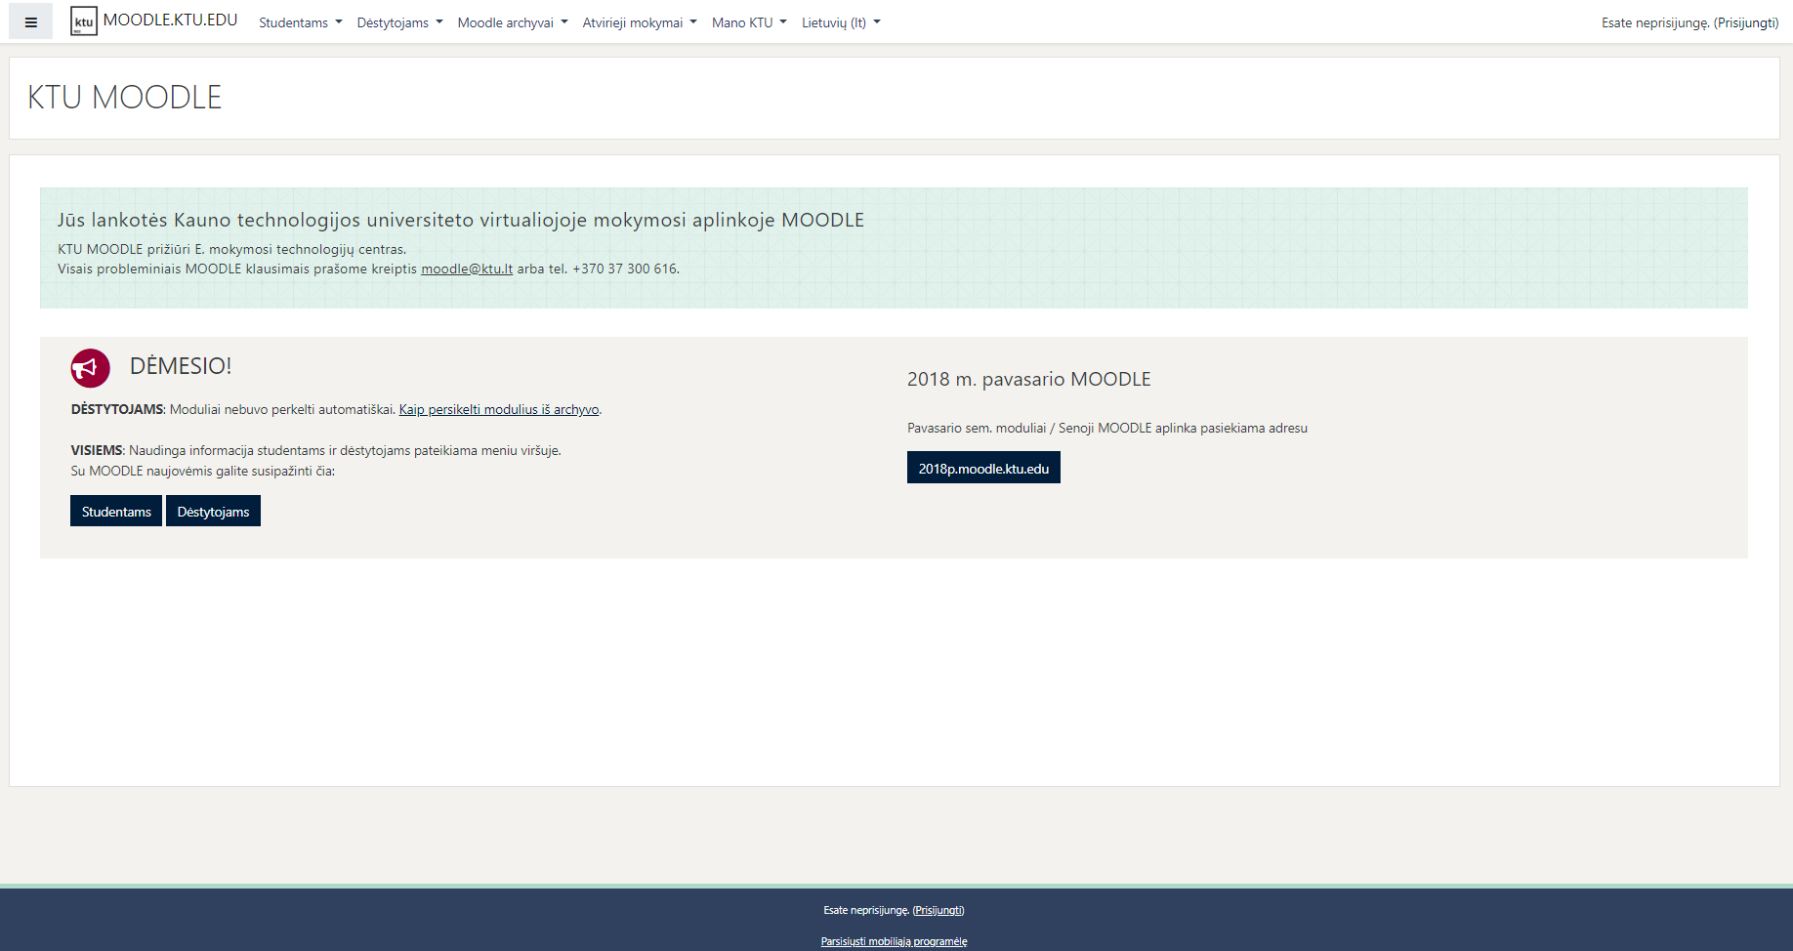
pav. 6 KTU moodle svetainė
Išskirsčius vaizdą į esminius elementus gaunamas toksai elementų išdėstymas:
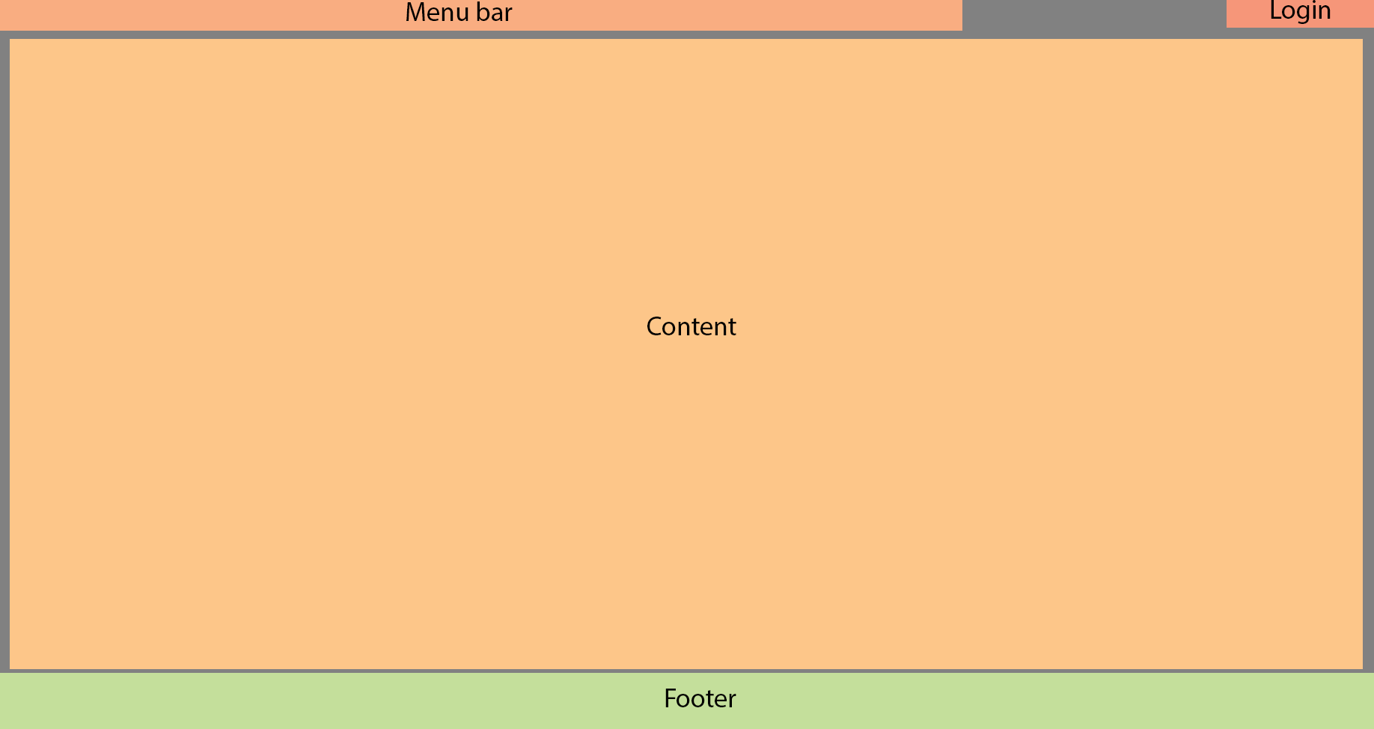
pav. 7 Supaprastintas KTU moodle svetainės vaizdas
Yra keli realizavimo būdai norint gauti supaprastintą vaizdą. Populiarus būdas yra naudoti papildomą, modifikuotą CNN aptikti rėžius dominančių objektų (Pvz.: Faster RCNN (Santos)) ir tada individualius dominančius objektus pateikti CNN kurie atliks jų individualią klasifikaciją. Taip pat būtų galima pasinaudoti esamų sprendimų skyriuje aptartu FCN modeliu, kuris tuo pačiu metu atlieka ir klasifikaciją ir objektų segmentavimą. Šiuo metu nuspręsta naudotis nauju FCN modeliu, nes jo veikimas labiau atitinką problemą.

Elementų išdėstymo modelių klasifikavimas
Pagrindinė siūlomos sistemos paskirtis yra analizuoti grafines sąsajas tai atliekant jas klasifikuojant į tipus. Tipų gali būti be galo daug ir daugelis jų atstovautų vientisai savo kategorijai, todėl nuspręsta projekto metu paprastumui išskirti 2 pagrindinius grafinių sąsajų išdėstymo modelius: vertikalus (skirtas mobiliesiems įrenginiams – kurie laikomi vertikalioje orientacijoje) ir horizontalus (skirtas kompiuteriams ar mobiliesiems įrenginiams laikomiems horizontalioje pozicijoje).
Už šią klasifikacija bus atsakingas papildomas CNN, kuris priims prieš tai buvusio FCN rezultatus.

Išvados
  - Pirmiausia darbo metu buvo išskirstyti projekto tikslai ir apibūdintas galutinis projekto rezultatas.
  - Atlikta esamų sprendimų analizė, kurioje išanalizuoti visi panašiomis temomis sprendimai:
        - Vartotojų patirties analizė naudojantis neuroniniais tinklais – pastebėta, kad sprendimas nepilnai susijęs su projektuojama sistema, tačiau pastebėta technologijų nauda, jas naudojant analizuoti statistinius duomenis.
        - Toliau išanalizuoti esami sprendimai nuotraukų klasifikavime, kas yra pagrindinė problema susijusi su šiuo projektu. Pastebėta jų nauda, skirtumai ir galimybę pritaikyti juos kuriamame projekte.
  - Atlikta problemų analizę ir išskaidymas į mažesnes dalis, nuspręsta kokiomis technologijomis naudotis iš esamų sprendimų.

Terminų ir santraukų žodynas
Terminas ar santrumpa | Reikšme
CNN | Konvoliucinis neuroninis tinklas (angl. Convolutional neural network)
FCN | Pilnai konvoliucinis neuroninis tinklas (angl. Fully Convolutional Neural Network)
RCNN | Regionai + CNN – metodas kuris pasikliauna išorine regionų pasiūlymų sistema

Literatūra
Object Recognition with Gradient-Based Learning. LeCun Y., Haffner P., Bottou L., Bengio Y. 1999. s.l. : Springer, Berlin, Heidelberg, 1999, Vol. 1681. 978-3-540-46805-9.
A neural network-based approach for user experience assessment. A. Amanatiadis, N. Mitsinis, D. Maditinos. 2015. 304-315, s.l. : Taylor & Francis Group, 2015, Vol. 34:3. 10.1080/0144929X.2014.921728.
Cognitron: a self-organizing multilayered neural network. Fukushima, K. 1975. 121-136, s.l. : Biol. Cybernetics, 1975, Vol. 20.
Fully Convolutional Networks for Semantic Segmentation. Jonathan Long, Evan Shelhamer, Trevor Darrell. 2015. s.l. : The IEEE Conference on Computer Vision and Pattern Recognition (CVPR), 2015.
Neocognitron: A Self-Organizing Neural Network Model for a Mechanism of Visual Pattern Recognition. Fukushima K., Miyake S. 1982. s.l. : Springer, Berlin, Heidelberg; Competition and Cooperation in Neural Nets, 1982, Vol. 45. 978-3-642-46466-9.
Parloff, Roger. 2016. fortune.com. The AI Revolution: Why Deep Learning Is Suddenly Changing Your Life. [Online] 07 28, 2016. [Cited: 11 29, 2018.] http://fortune.com/ai-artificial-intelligence-deep-machine-learning/.
Receptive fields, binocular interaction and functional architecture in the cat's visual cortex. Hubel D. H., Wiesel T.N. 1962. 105-54, s.l. : The Journal of physiology, 1962, Vol. 160(1).
Santos, Leonardo Araujo dos. Object Localization and Detection. leonardoaraujosantos. [Online] [Cited: 12 03, 2018.] https://leonardoaraujosantos.gitbooks.io/artificial-inteligence/content/object_localization_and_detection.html.

